MATEMÁTICAS
Sistemas de ecuaciones lineales. Método de Gauss (3ecuaciones x 3 incógnitas)

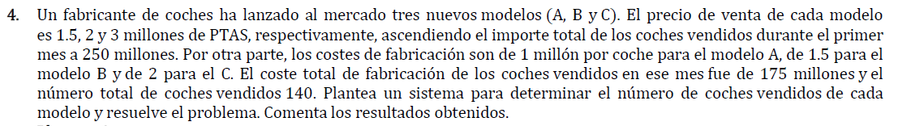

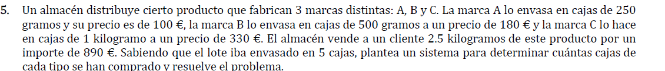

6.
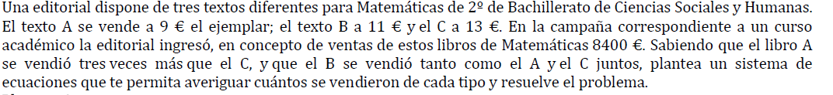

7.
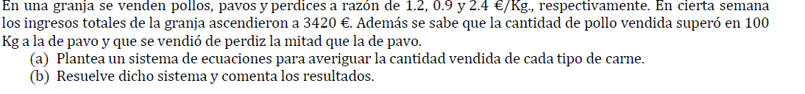
8.
9.
10.
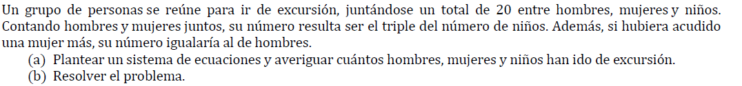
11.
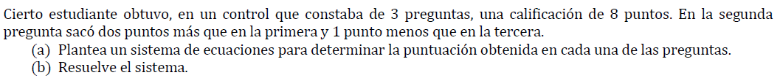
12.
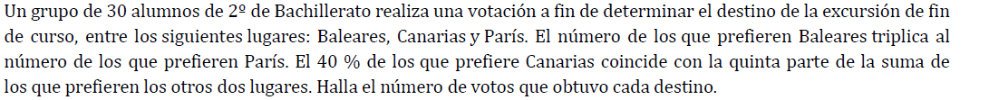

13.

